# 科技系统

|  |  |
| --- | --- |
| 文档创建者： | 李韦华 |
| 创建时间： | 2018/6/15 |
| 最后编辑者： |  |
| 最后编辑时间： |  |
| 文档版本： | 1.0 |
| 文档用途： | 科技系统功能 |

# 文档更新历程

文档更新的时间:无

更新人:无

更新内容:无(**此处做超链接，链接到修改的位置**)；

# 二、策划部分

## 1.科技系统描述

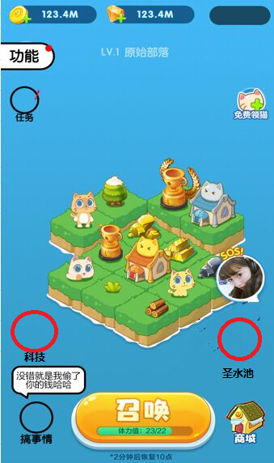

##### **11.主界面入口**

科技系统入口在主界面左下角，当玩家等级达到后开放该入口；

##### 1.2科技类型

科技分为以下6类：

1. 金币科技：获得金币收益提升；
2. 木材科技：获得木材收益提升；
3. 矿石科技：矿石收益提升；
4. 经验科技：获得经验值收益提升；
5. 事件科技：随机事件概率提升；
6. 合体科技：猫“幸运合体”概率提升；

##### **1．3科技界面**

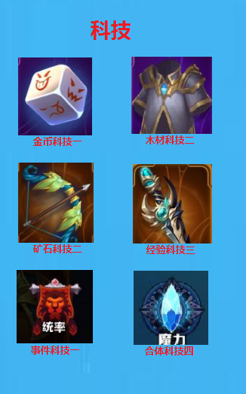

进入科技界面后可看到6个科技图标；科技系统达到开放等级后所有科技默认开启为1级；

当前科技名称显示在图标下方；

按住图标后显示TIPS信息:包括当前等级，科技提升属性，下一级开放条件和所需资源；

##### **1.4科技升级**

科技达到升级条件时（等级达到且资源足够），科技图标光效闪烁，提示玩家点击升级；

科技等级提升后收益提升百分比增加；

# 二、美术部分

## 1.美术界面

### 1.科技入口图标

### 2.科技界面



1. 科技ICON
2. 升级提示光效
3. 升级光效；